2026년도 머신러닝 프로젝트
AI개발 수행내역서
과제명 | 머신러닝 기반 설비 고장 예측(Predictive Maintenance) 모델 개발
담당자 | Daniel
작성일 | 2026년 6월 19일

AI개발 수행내용

1. 개요 및 현황

1.1 추진배경 및 목적
- 제조 설비의 예기치 못한 고장은 생산 중단·비용 손실의 핵심 원인으로, 사후·고정주기 정비는 비효율적이다.
- 센서 데이터(온도·회전속도·토크·공구마모)로 고장을 사전 분류하는 예측 정비 수요가 증가하고 있다.
- 본 과제는 센서 변수와 고장 간 관계를 규명하고, 해석 가능한 선형 모델과 고성능 앙상블 모델을 비교하여 실무 예측 모델을 구축함을 목적으로 한다.

1.2 과제 범위
과제구분 | 내용
AI | 데이터 수집·전처리·인코딩·EDA
 | 분류 예측모델(LogReg·RandomForest·XGBoost·Lasso) 학습 및 비교
 | Accuracy·Precision·Recall·F1·PR-AUC·ROC-AUC 기반 평가
테스트 | Streamlit 프로토타입, 단위·통합 테스트, CI/배포 점검

1.3 과제 추진 방법
1) 구축 대상 선정 기준
- 공개 데이터셋으로 수집·관리가 용이하고 고장 라벨이 명확할 것
- 이진 분류로 정의 가능하며 수치형·범주형이 함께 있어 전처리·인코딩 실습에 적합할 것
- 고장 유형 다중분류·경보 시스템으로 확장 가능할 것
2) AI 예측 분석모델 적용 대상
기능 | 수집 데이터 | 독립변수 | 분석 대상
설비 고장 예측 | AI4I 2020 / S3E17 설비 센서·고장 라벨 | Type, 공기/공정온도, 회전속도, 토크, 공구마모 | 고장 여부 분류, 변수 영향도, 사용자 입력 예측
3) AI 분석모델 구축 프로세스
- 수집·확인 → EDA → 전처리(누수·식별자 제거·인코딩·스케일·불균형·이상치) → 8:2 분할 → 다모델 학습 → 다중지표 평가·비교 → 성능 개선(차수·튜닝·데이터·정규화·Lasso) → Feedback Loop

연구개발 주요 결과물

1. 데이터 수집 (출처 및 구성)
- 출처: Kaggle/UCI — AI4I 2020 Predictive Maintenance (10,000행) 및 동일 feature 대형 데이터 S3E17 (136,429행)
컬럼 | 구분 | 설명
UDI / Product ID | 식별자 | 고유번호/시리얼 (제외)
Type | 독립(범주) | 제품 품질 등급 L/M/H
Air/Process temperature [K] | 독립(수치) | 공기/공정 온도
Rotational speed [rpm] | 독립(수치) | 회전 속도
Torque [Nm] / Tool wear [min] | 독립(수치) | 토크 / 공구 마모
Target (Machine failure) | 종속 | 고장 여부 0/1
Failure Type / 5개 모드 | 참고(누수) | 고장 유형 — 학습 제외
※ Target 분포 — AI4I: 정상 9,661 / 고장 339 (3.39%), S3E17: 고장률 1.57% (불균형).

2. 데이터 전처리
- 식별자·누수 제거: UDI·Product ID 및 Failure Type(Target 누수) 제외
- 인코딩·스케일링: Type 원-핫(→Type_L/M/H), 수치형 StandardScaler
- 불균형 대응: stratify 분할 + class_weight / scale_pos_weight
- 이상치 처리: IQR로 식별 후 평균(또는 0) 대치 (요청 반영)
변수 | 이상치 수 | 비율
Rotational speed | 418 | 4.2%
Torque | 69 | 0.7%
그 외 | 0 | 0%
→ 원본 6개 feature가 인코딩 후 8개(수치형 5 + Type 3)로 구성됨. 단, 트리 모델은 이상치에 강건하여 평균 대치 효과는 미미(F1 0.724→0.720).

3. 탐색적 데이터 분석 (EDA)
- 수치형 변수 상관관계 Heatmap으로 다중공선성·Target 관련성 점검
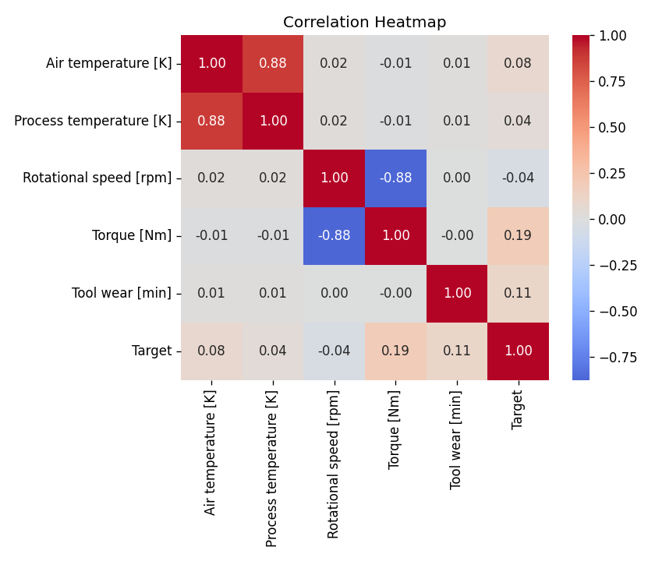
그림1. 변수 상관관계 Heatmap

4. 학습 및 모델 평가

4.1 Feature Selection
- 입력 변수(8): Type(원-핫 3) + 공기·공정온도, 회전속도, 토크, 공구마모 / 제외: 식별자·Failure Type

4.2 모델 성능 비교 (8:2 분할 · 테스트 2,000건)
지표 | LogReg | RandomForest | XGBoost
Accuracy | 0.825 | 0.983 | 0.979
Balanced Acc | 0.824 | 0.814 | 0.897
Precision | 0.142 | 0.827 | 0.655
Recall | 0.824 | 0.632 | 0.809
Specificity | 0.825 | 0.995 | 0.985
F1 | 0.242 | 0.717 | 0.724
MCC | 0.296 | 0.715 | 0.717
PR-AUC | 0.382 | 0.772 | 0.833
ROC-AUC | 0.907 | 0.961 | 0.971
Log Loss (↓) | 0.384 | 0.092 | 0.061
※ 누락 지표 보강: Balanced Accuracy(불균형 보정 정확도), Specificity(특이도=정상 적중률), MCC(상관계수형 종합지표), Log Loss(확률 정확도, 낮을수록 우수)를 추가하였다. MSE·RMSE·MAE·R²는 회귀(연속값) 전용 지표로 본 분류 과제에는 사용하지 않는다.
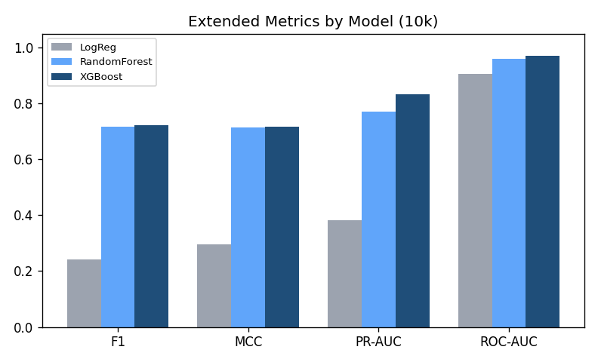
그림2-1. 확장 지표 모델 비교 — XGBoost가 MCC·PR-AUC·ROC-AUC 모두 1위
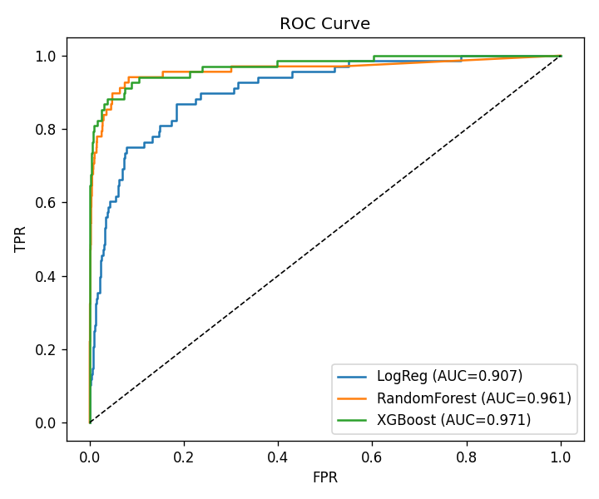
그림2. 3개 모델 ROC Curve (XGBoost AUC 0.971)
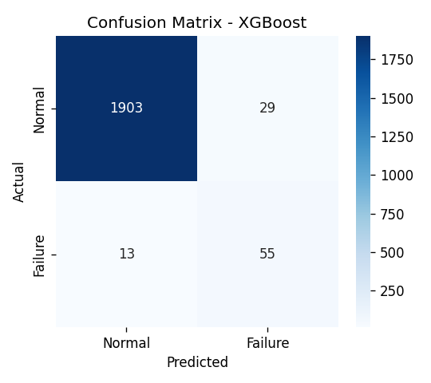
그림3. XGBoost 혼동행렬 (고장 68건 중 55건 탐지)

4.3 평가지표 중요도 (불균형 기준)
R²(결정계수)는 회귀 전용 지표로 분류에는 사용하지 않는다. 고장이 드문 불균형 특성상 다음 순서로 중요하다.
순위 | 지표 | LogReg | RF | XGBoost
1 | Recall(재현율) | 0.824 | 0.632 | 0.809
2 | F1-score | 0.242 | 0.717 | 0.724
3 | PR-AUC | 0.382 | 0.772 | 0.833
4 | ROC-AUC | 0.907 | 0.961 | 0.971
5 | Precision | 0.142 | 0.827 | 0.655
6 | Accuracy(참고) | 0.825 | 0.983 | 0.979
※ Accuracy는 불균형으로 변별력이 낮고, R²는 분류에 부적합. 혼동행렬은 모든 지표의 출발점이다.

4.4 특성 중요도
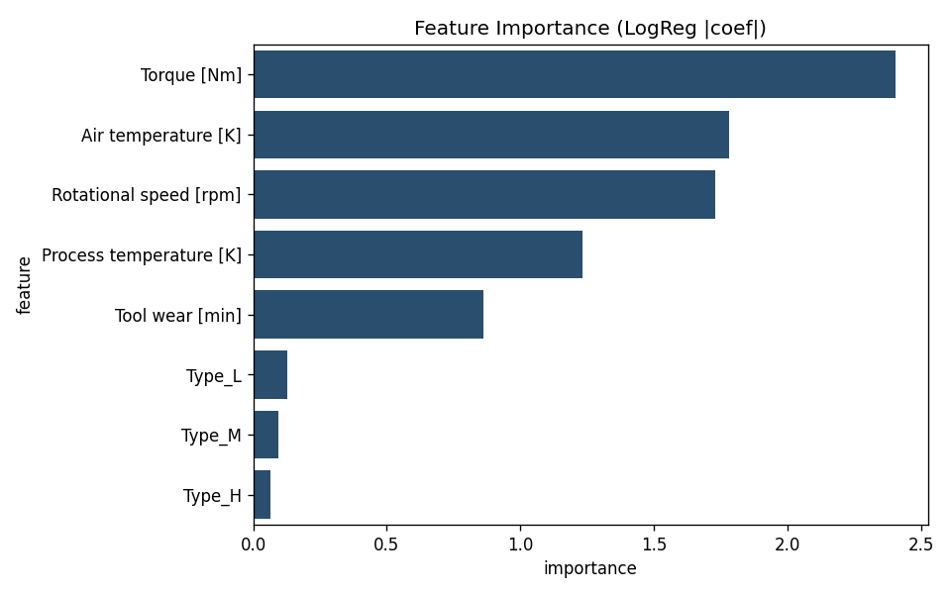
그림4. 특성 중요도 — 토크·온도·회전속도 상위, Type 미미

4.5 모델·데이터·하이퍼파라미터 선택 근거
모델 선택(XGBoost):
- 토크×회전속도(=출력) 등 변수 간 비선형 상호작용이 강하고 클래스가 불균형한 데이터에서, 부스팅이 소수 클래스(고장) 신호를 단계적으로 보정·학습
- 확장 지표(MCC 0.717, PR-AUC 0.833, ROC-AUC 0.971, Log Loss 0.061 최저)에서 종합 1위 — LogReg는 해석·베이스라인, RF는 정밀도 최고이나 재현율 부족
데이터 양:
- 학습곡선상 학습 800→8,000건 증가 시 ROC-AUC 0.939→0.973, Recall 0.574→0.809로 우상향 → 10k 전량 사용이 타당(데이터 양↑ = 일반화↑ 확인)
하이퍼파라미터 정의 근거:
- scale_pos_weight = 음성/양성 비율 — 불균형(3.4%) 보정으로 재현율 확보
- max_depth 4(과적합 억제) · learning_rate 0.05~0.1 · n_estimators 300~600 · subsample/colsample 0.7~0.9(과적합 완화)를 RandomizedSearchCV(F1 기준)로 탐색하여 도출

5. 성능 개선

5.1 다항 차수(degree) 비교 — LogisticRegression
degree | 변수 수 | F1 | ROC-AUC
1 (현재) | 8 | 0.242 | 0.907
2 | 44 | 0.328 | 0.945
3 | 164 | 0.385 | 0.948
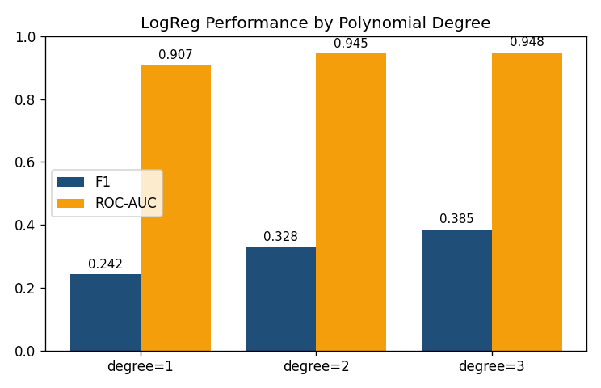
그림5. 다항 차수 증가에 따른 성능(상호작용 학습)

5.2 하이퍼파라미터 튜닝 (XGBoost, 전/후)
지표 | 튜닝 전 | 튜닝 후
Accuracy | 0.979 | 0.983
Precision | 0.655 | 0.754
Recall | 0.809 | 0.721
F1 | 0.724 | 0.737
ROC-AUC | 0.971 | 0.971
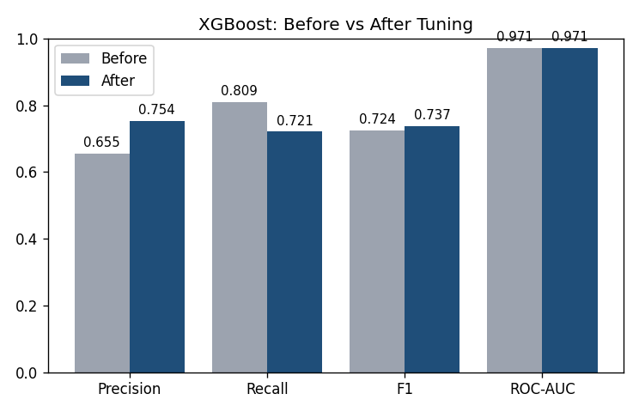
그림6. RandomizedSearchCV 튜닝 전/후 (Precision·F1 향상)

5.3 데이터 확대 및 이상치 처리
- 학습 데이터 800→8,000건 증가 시 ROC-AUC 0.939→0.973, Recall 0.574→0.809 향상 — 데이터 확대가 일반화에 효과적
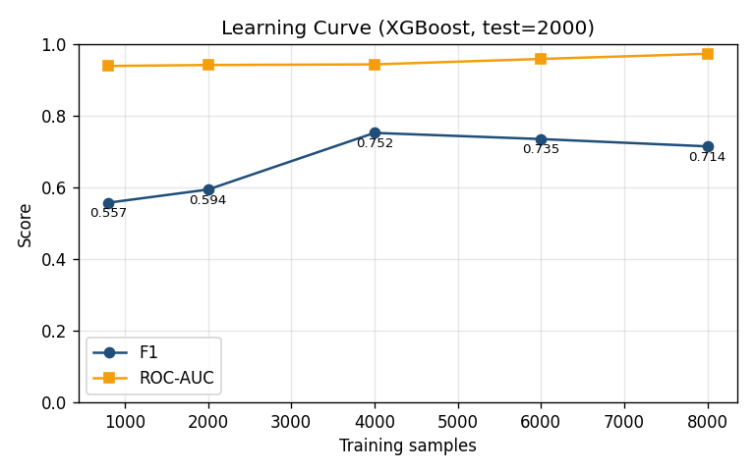
그림7. 학습곡선 (데이터량 증가 효과)

5.4 과적합 진단 (Train vs Test) 및 테스트 개선
모델 | Train AUC | Test AUC | Gap
LogReg | 0.901 | 0.907 | -0.006
RandomForest | 1.000 | 0.961 | 0.039
XGBoost | 1.000 | 0.971 | 0.029
원인: 트리 모델이 Train AUC=1.0으로 학습 데이터를 암기 → 과적합. 개선: ① 정규화로 Gap 0.039→0.027 축소, ② 임계값 튜닝(0.5→0.67)으로 Test F1 0.720→0.767 향상.
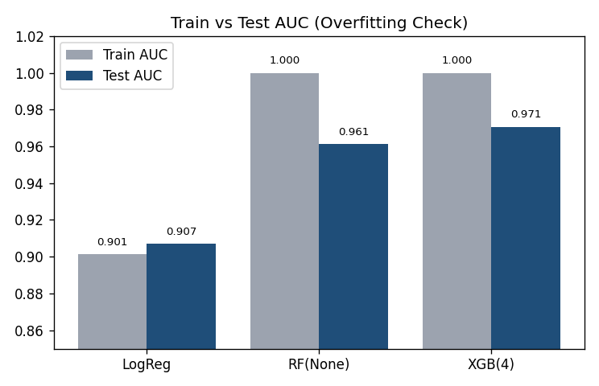
그림8. Train vs Test AUC (과적합 진단)

5.5 특성 수와 노이즈 분석
- 다항 차수↑(특성 8→164)로 Train-Test Gap 확대(-0.006→0.012) — 과적합 시작
- 무의미 랜덤 특성 0→60개 추가 시 Test AUC 0.971→0.957, F1 0.724→0.635 하락 — 불필요 feature는 노이즈로 작용
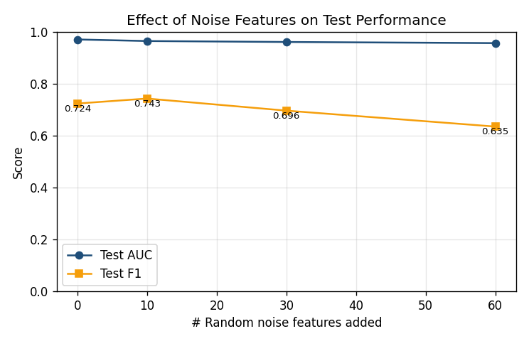
그림9. 노이즈 특성 증가 → 테스트 성능 하락

5.6 Lasso(L1) 특성 선택 — 기여 낮은 feature 가중치 0
Lasso는 비용함수에 |계수| 합 패널티(L1)를 더해, 기여가 낮은 feature의 계수를 0으로 만들어 자동 특성 선택을 수행한다(분류는 L1 로지스틱 회귀로 구현).
feature | L2 계수 | Lasso(L1, C=0.2)
Torque | 2.406 | 2.374
Air temperature | 1.783 | 1.735
Rotational speed | 1.731 | 1.705
Process temperature | -1.232 | -1.189
Tool wear | 0.861 | 0.846
Type_L | 0.126 | 0.220
Type_H | -0.063 | 0.000 (제거)
Type_M | -0.094 | 0.000 (제거)
성능 비교: L2(8 feature) F1 0.242 / ROC-AUC 0.907 vs Lasso(6 feature) F1 0.238 / ROC-AUC 0.907 — 기여 낮은 Type_H·Type_M을 제거해도 성능이 거의 동일하다. 즉 Lasso가 제품등급 더미를 노이즈로 판정·제거하여 모델을 단순화했다.
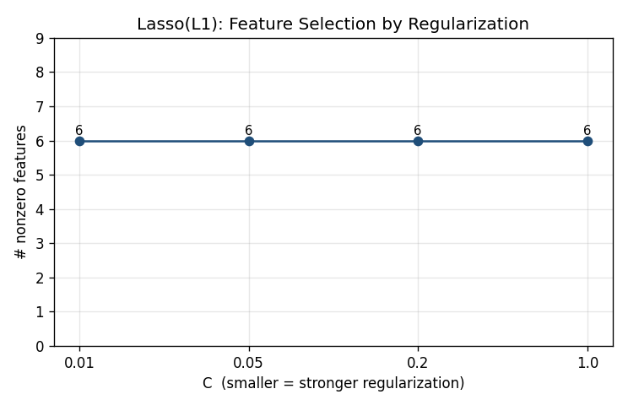
그림10. Lasso 규제강도(C)에 따른 비0 특성 수

6. 신규 대형 데이터(S3E17) 적용 및 비교
AI4I와 동일 feature를 가진 대형 데이터(S3E17, 136,429행)를 8:2로 재분할하여 전체 과정을 재수행하고 기존(10k)과 비교하였다.
지표 (XGBoost) | AI4I 10k | S3E17 136k
데이터 규모 | 10,000 | 136,429
고장률 | 3.39% | 1.57%
Recall | 0.809 | 0.774
F1 | 0.724 | 0.252
PR-AUC | 0.833 | 0.423
ROC-AUC | 0.971 | 0.922
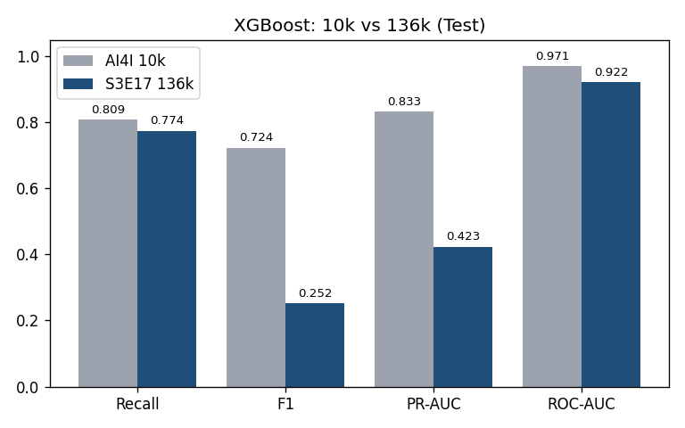
그림11. XGBoost 성능 — 10k vs 136k
핵심 통찰:
- 같은 데이터(136k) 내에서 학습량↑ → ROC-AUC 0.834→0.926 상승 (데이터 양의 효과 확인)
- 그러나 더 큰 136k가 10k보다 절대 성능이 낮음 — 더 불균형(1.57%)·합성 데이터로 신호가 약함 → '양'보다 '품질·분포'가 중요
- 심한 불균형에서 F1@0.5는 왜곡되므로 PR-AUC·ROC-AUC + 임계값 튜닝으로 평가

6.1 임계값 튜닝 재평가 (권고 이행)
앞서 제시한 권고대로, 136k(고장 1.57%)에 대해 검증셋 기준 최적 임계값을 적용하여 재평가하였다.
XGBoost (136k) | F1 | Recall | Precision
임계값 0.5 (기본) | 0.340 | 0.677 | 0.227
임계값 0.92 (튜닝) | 0.454 | 0.414 | 0.503
임계값 튜닝으로 F1이 0.340 → 0.454로 회복(약 33% 개선)되었다. PR-AUC 0.41, ROC-AUC 0.918. 즉 극심한 불균형에서는 F1@0.5가 아니라 임계값 튜닝 + PR-AUC/ROC-AUC로 평가해야 한다는 권고가 실제로 입증되었다.
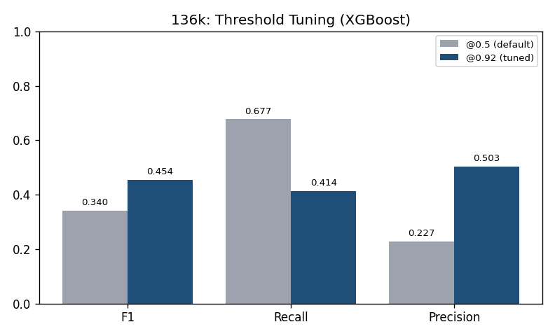
그림12. 136k 임계값 튜닝 — F1 0.340→0.454 회복

6.2 두 데이터의 관계 및 용어 정의
두 데이터의 관계:
- AI4I 10k는 밀링 공정의 물리 규칙(공구마모·열·출력·과부하 임계)으로 라벨을 부여한 원본 합성 데이터이다.
- S3E17 136k는 이 AI4I를 학습한 딥러닝 생성 모델이 만든 데이터로, AI4I가 원천이다. 즉 10k를 136k에서 추출한 것이 아니라, 136k가 10k로부터 생성되었다.
불균형(Imbalance):
- 정의: 클래스 비율이 크게 치우친 상태(고장 1.57% vs 정상 98.4%).
- 발생 이유: 실제 설비 고장은 드물게 일어나며, 생성 모델이 소수 클래스(고장)를 상대적으로 적게 생성하여 원본(3.39%)보다 더 치우쳤다.
합성(Synthetic) 데이터:
- 정의: 실측이 아니라 알고리즘으로 생성된 데이터. AI4I는 물리 규칙 기반 1차 합성으로 신호(결정경계)가 뚜렷하고, S3E17은 신경망이 AI4I를 모사한 2차 합성으로 경계가 흐려져(노이즈↑) 분류가 더 어렵다.
- 발생 이유: Kaggle은 테스트 라벨 비공개 유지와 대량 데이터 확보를 위해 생성 모델로 데이터를 만든다. 이 과정에서 원본의 뚜렷한 규칙이 근사·평활화되어 신호가 약해진다.

7. 학습 모델 DB 저장 및 예측 구조 / CI·CD 배포

7.1 학습 모델 DB 저장 및 DB 기반 예측
- 저장: 학습 완료 모델 번들(model + scaler + feature columns)을 joblib로 직렬화하여 model_registry.artifact(BLOB)에 저장. 메타(algorithm·F1·ROC-AUC·임계값·is_active)를 함께 기록하고, 동일 이름의 기존 모델은 비활성화한다.
- 예측: 사용자 예측 요청 시 DB에서 활성 모델을 로드(메모리 캐시)하여 즉시 추론·응답. 재요청 시 캐시로 DB 재조회 없이 응답한다.
- 구현: src/model_store.py (save_model_to_db / load_model_from_db / predict_from_db), 테스트 tests/test_model_store.py 포함.

7.2 CI/CD 및 Cloudtype 배포
- CI: GitHub Actions에서 ruff(린트) + pytest(테스트) 자동 수행
- CD: Docker 이미지 빌드 검증 → main 푸시 시 Cloudtype가 GitHub 연동으로 자동 빌드·배포(Dockerfile 감지)
- DB 영구화: 로컬은 SQLite, 운영은 Cloudtype PostgreSQL 애드온의 DATABASE_URL 주입으로 모델·예측 이력을 영구 저장

8. Streamlit 프로토타입
- 센서값 입력 → XGBoost가 고장 확률·위험 여부 표시, 예측 이력 DB 로깅
- 배포: GitHub Actions(CI) → Streamlit Community Cloud (DATABASE_URL로 외부 DB 교체)

9. 결론 및 향후 계획
- 모델: 확장 지표(MCC·PR-AUC·ROC-AUC·Log Loss)에서 XGBoost 최적, RandomForest는 정밀도 최고, LogReg·Lasso는 해석·특성선택용
- 테스트 개선 처방: ① 정규화로 과적합 완화 ② 임계값 튜닝(10k F1 0.720→0.767, 136k F1 0.340→0.454) ③ Lasso로 노이즈 feature 제거 ④ 동일 분포·고품질 데이터 확보
- 운영: 학습 모델을 DB에 저장하고 예측 요청 시 DB에서 로드해 즉시 응답, CI/CD로 Cloudtype 자동 배포
- 향후: 고장 유형 다중분류 확장, 경보 임계값 시스템, 시계열 데이터 확보 시 LSTM 검토

